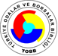TOBB 17. TÜRKÇE KONUŞAN GİRİŞİMCİLER PROGRAMI
KATILIMCILARIN FAALİYET ALANLARI VE İLETİŞİM BİLGİLERİ

1) AFGANİSTAN
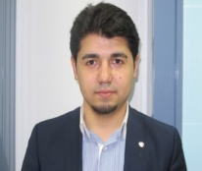
a) MOHD MUSTAFA ELMİ
Afganistan’da, Birleşik Arap Emirliklerinde ve ABD’de ofisleri olan ve ithalat, tedarik ve genel ticaret alanlarında faaliyet gösteren United Capital Investments Group şirketinin Afganistan- Kabil Ofisinin üst düzey yöneticisi olarak görev yapmaktadır. Başta tedarik ve lojistik firmaları olmak üzere Afganistan pazarına ilgi duyan sektör temsilcileri ile görüşmek istemektedir. Özel olarak telekomünikasyon ve uydu sektöründe faaliyet gösteren şirketlerle işbirliği görüşmesi yapmak istemektedir.

GSM: 0093 798 101 717 e-posta: mstfa.elmi@gmail.com
web: www.unitedcig.com

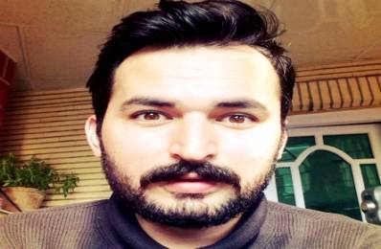
b) SAYED MASUD SAYED AZİZULLAH
İthalat, ihracat, uluslararası taşımacılık sektörlerinde faaliyet gösteren şirketin sahibi ve üst düzey yöneticisidir. Afganistan’da konuşlanan NATO ve ABD askeri güçleri için gıda temini ve askeri araç nakliyesi işlerini yapmaktadır. Afganistan Ticaret Odası üyesidir. Ulaşım, lojistik sektöründe faaliyet gösteren şirketlerle, gıda ve temizlik malzemesi üreticisi firmalarla işbirliği görüşmesi yapmak istemektedir.

GSM: 0093 799 656 575 GSM: 0093 799 353 119 e-posta: masudahmadi@gmail.com

2) ALMANYA
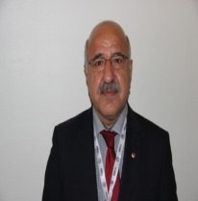
a) RECEP YILDIZ -Frankfurt
Otomobil ya sanayi, tıbbi cihazlar için parça üretimi, makine imalatı için aksam ve parça üretimi, metal işleme, ev aletleri, optik ve hassas parça üretimi yapan, makine sektöründe faaliyet gösteren Yıldız CNC Drehtechnik şirketinin sahibi ve üst düzey yöneticisidir. Lahn-Dill Kreis Sanayi ve Ticaret Odası üyesidir. Almanya pazarına ilgi duyan tüm sektör temsilcileri ile işbirliği görüşmesi yapmak istemektedir.
Telefon: 0049 6441 210 400 GSM: 0049 160 841 4017
Faks: 0049 6441-210 40 20 GSM: 0049 15147865723
Web: https://www.google.de/#q=yildiz+wetzlar e-posta: contact@yildiz-drehtechnik.de

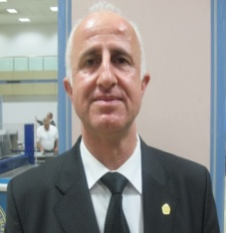
b) RIFAT KAZANCIOĞLU -Berlin
Hacılar helal et kombinasının sahibidir. Fabrikada hazırlanan et ürünleri Almanya iç pazarında ve Avrupa genelinde pazarlanmaktadır. MÜSİAD, TDU, TD-İHK, UETD üyesidir. Almanya pazarına ilgi duya tüm sektör temsilcileri ile görüşmek istemektedir.
Telefon: 0049 30 398 01 946 GSM: 0049 172 309 6005
Faks: e-posta: rifat@hacilar-et.de

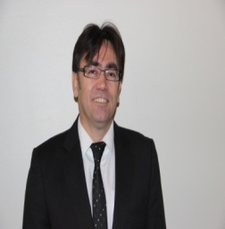
c) CEYLAN AYTUGAN- Nurnberg
Almanya’da ve Türkiye’de inşaat sektöründe faaliyet gösteren ve Strabag AG ve Ed Zublin AG şirketlerini iştiraki olan Demirtürk şirketinin genel müdürü olarak görev yapaktadır. Türk Alman Ticaret Odası ve TİAD üyesidir. İnşaat sektöründe faaliyet gösteren şirketlerle işbirliği görüşmesi yapmak istemektedir.

Telefon: 00 49 911 6886 352 GSM: 0049 151 1200 8290
Faks: 0049 911 6886 220 e-posta: ceylan.aytugan@demirtuerk.com
web: www.zueblin.de e-posta: ceylan.aytugan@zueblin.de

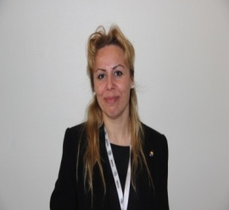
d) JALE YILMAZER –Nurnberg
Alman yarı kamu banka/Finans Kurumunda bölge yöneticisi olarak çalışmaktadır. Ayrıca güneş enerjisinden elektrik üretimi sektöründe ve yatırım konularında proje geliştiren ve finansman sağlayan iki ayrı şirketin sahibidir. Almanya’nın enerji sektörünün büyük firmalarından SOLEA AG ile ortaklık kurarak güneş enerjisinden elektrik üretme konusunda Türkiye’de VIVATEK-SOLEA AG adi altında yatırım projeleri geliştirmektedir. Güneş Enerjisinden Elektrik üretim konusuyla ilgilenen firma temsilcileri ile ve güneş enerjisi konusunda çalışan firmalarla işbirliği görüşmesi yapmak istemektedir. Yatırım projelerini kredilendirme konusunda istek duyan firmalarla görüşmek istemektedir. TİAD üyesidir.

Telefon: 0049 911 741 73 46 Faks: 0049 911 778 656 GSM: 0049 163 630 6402
e-posta: j.yilmazer@vivatek.com.tr e-posta: jale.yilmazer@lbs-mfr-west.de
web: www.vivatek-com.tr web: www.solea-ag.com

3) ARNAVUTLUK

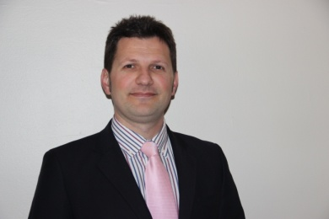
a) ALMİR KULLA
Reklam ve tanıtım sektöründe faaliyet gösteren outdoor + indoor reklamlar hazırlayan, organizasyonlar yapan, web sayfası tasarımı ile ilgilenen şirkette üst düzey yöneticidir. Başta reklam ve organizasyon firmaları olmak üzere Arnavutluk pazarına ilgi duyan tüm sektör temsilcileri ile görüşmek istemektedir.

GSM: 00 355 67 400 9 56 e-posta: almirkulla@gmail.com
web: www.newmedia.al

4) AZERBAYCAN

a) RAMIL ALIYEV
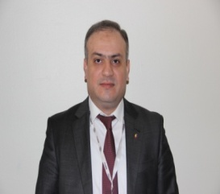
Türkiye’den temin ettiği kuru meyve, kuruyemiş çerez vb ürünler ile ve ambalaj kutu sektöründe faaliyet gösteren şirketlerin ürünlerini Azerbaycan pazarında toptan ve perakende olarak pazarlayan ve Malatya Pazarı markasının Azerbaycan’da resmi temsilcisi olan şirkette üst düzey yetkilidir. İpek Yolu Girişimciliğin Kalkınmasına Destek Birliği üyesidir. Kuru meyve, kuruyemiş, çerez üreticileri ve ambalaj kutu sektöründe faaliyet gösteren şirketlerin temsilcileri ile işbirliği görüşmesi yapmak istemektedir:

Telefon: 00 99 412 555 19 29 GSM: 00 99 450 668 69 33
GSM: 0099 455 20150 05 GSM: 0099 470 217 50 05
Skype: ramil-eliyev e-posta: ramileliyev@yahoo.com

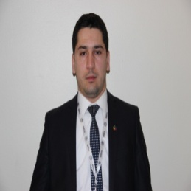
b) JAHANGIR SHAFIZADA

Tarımsal üretim, gıda sanayi, üzüm ve şarap üretimi sektöründe faaliyet gösteren şirkette yöneticidir.
Amerika-Azerbaycan Ticaret Odası üyesidir. Tarımsal ürünler ve şarap sektöründe faaliyet gösteren üreticiler ile işbirliği görüşmesi yapmak istemektedir.

Telefon: 0099 477 277 89 01 GSM: 0099 450 668 69 33
e-posta: aspi-agro-mmc@box.az

5) BOSNA HERSEK
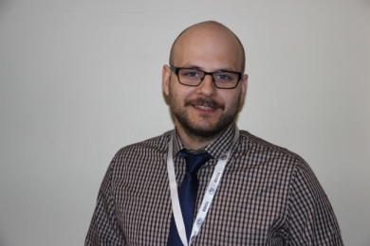
a) İSMAR ZAHİROVIC
Dental sektörüne malzeme sağlayan firmalarla, protez üreticileri ile diş deposu yöneticileri ile işbirliği görüşmesi yapmak istemektedir.
GSM:00 387 66 544 588 GSM: 00 387 66 544 588 e-posta: ismarcaco@gmail.com

6) BULGARİSTAN

a) FAHRİ İDRİZ
İnşaat sektöründe faaliyet gösteren, inşaat ve onarım ihalelerine katılan, alüminyum ve PVC doğrama üretimi ve montaj işleri yapan MEATSA şirketinin sahibidir. Sahibi olduğu restoran, düğün salonu ve otelin işletilmesi ve yönetilmesi de aynı şirket tarafından yürütmektedir. Ayrıca şirket bünyesindeki eczaneler aracılığıyla ilaç sektöründe faaliyet göstermektedir.

Bulgaristan İşverenler ve Sanayiciler Konfederasyonu Yönetim Kurulu Üyesi ve Kırcaali Şubesi Başkanı olarak görev yapmaktadır. Aynı zamanda Kırcaali Turizm Derneği Başkandır. Bulgaristan Ticaret Odası üyesidir. İnşaat, ilaç, süt ürünleri, organik ürünler ve turizm sektörlerinde çalışan firma yetkilileri ile işbirliği görüşmesi yapmak istemektedir.

Telefon: 00 359 36 186 688 GSM: 00 359 886786000 GSM: 00359 899 09 00 00
Faks: 00 35936198180 e-posta: meatsa@abv.bg

b) İBRYAM KADIROV IBRYAMOV
Plastik imalatı ve otelcilik konularında faaliyet göstere KİZİ şirketinin sahibidir. Bulgaristan piyasasına ilgi duyan sektör temsilcileri ile görüşmek istemektedir.

Telefon: 00359 601 63 512 GSM: 00359 888 201 445
Faks: 00359 601 63 512 e-posta: kizi@abv.bg

7) GÜRCİSTAN

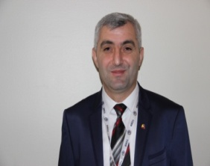
a) ZURAB PUHUTKARADZE
Gıda, ev gereçleri, mobilya ve market işletmeciliği alanlarında faaliyet gösteren şirket sahibidir. Mobilya, ev gereçleri, gıda, tatlı ve bisküvi üreticileri ile gıda toptancıları ile işbirliği görüşmesi yapmak istemektedir.

GSM: 0099 557 740 7368 e-posta: tursa_1@mail.ru

8) IRAK
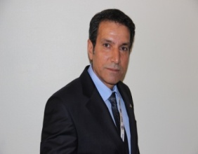
a) YASHAR JASIM ABED MOHAMED
Mobilya, mutfak dolapları ve dekorasyon konularında faaliyet gösteren şirket sahibidir. Türkmen İşadamları Derneği üyesidir. Mobilya, mutfak dolapları ve ilgili sektöre temsilcileri ile görüşmek istemektedir.

GSM: 964 770 131 56 03 e-posta: yasharnacar@yahoo.com

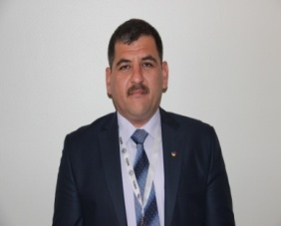
b) ABDAL AMEER M. HASSAN FAHMI
Irak’ta Elektrik Bakanlığında Baş Mühendis olarak çalışmaktadır. Türkmen İşadamları Derneği üyesidir. Irak Mühendisler Odası ve Irak Müteahhitler Birliği üyesidir. Irak pazarına ilgi duyan inşaat şirketleri, elektrik taahhüt işleri yapa şirketler ile görüşmek istemektedir. Ayrıca inşaat malzemesi ve inşaat makinesi üreticileri ile görüşmek istemektedir.

GSM: 00964 770 519 15 65 GSM: 00964 780 036 47 23
e-posta: ameer_gcp@yahoo.com e-posta: ameerproject20@gmail.com

9) İRAN

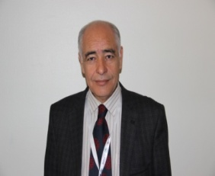
a) MOHAMMAD JAFAR SALEHI
Ayakkabı sektöründe faaliyet gösteren, ithalat, ihracat ve ülke genelinde toptan ticaret yapan şirket sahibidir.

Tebriz Ticaret Sanayi ve Madenler Odası, Türkiye İran İş Konseyi üyesidir. Doğu Azerbaycan Ayakkabı İhracatçılar Birliği başkanıdır. Ayakkabı üreticileri ile görüşmek istemektedir.

Telefon: 0098 411 328 71 31 GSM: 0098 914 114 39 55
Faks: 0098 411 328 13 96 e-posta: salehij31@yahoo.com

10) KARADAĞ
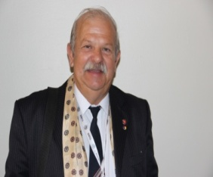
a) İSMAİL KRCO
Ulaşım hizmetleri, rehberlik ve tercümanlık hizmeti konularında faaliyet göstermektedir. Karadağ’a ilgi duyan şirket temsilcileri ile işbirliği görüşmesi yapmak istemektedir.
GSM: 00382 69024376 e-posta: seka91@hotmail.de
Telefon: 00382 30340799

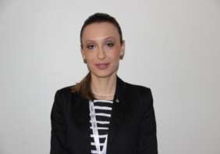
b) MİRELA PALAMAR
Karadağ Podgorica TC Büyükelçiliğinde yerel uzman olarak görev yapmaktadır. Karadağ piyasasına ilgi duyan tüm sektör temsilcileri ile görüşmek istemektedir.

Telefon: 00 382 20 445 700 GSM: 00382 69 753 467
e-posta: mirela.palamar@mfa.gov.tr

11) KAZAKİSTAN

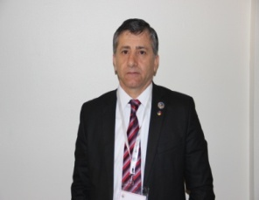
a) LATIPSHA ASSANOV
Çiftlik sahibi olan tarımsal faaliyette bulunan, tarım ürünleri yetiştiriciliği, ticareti, seracılık yapan, restoran işletmeciliği yapan, tıp merkezi olan, avukatlık hizmetleri, hukuk, vergi, gümrük danışmanlığı alanlarında faaliyet gösteren şirket sahibidir. Avrupa Ticaret Ekonomi, Sanayi Odası üyesi, Türkiye-Kazakistan İşadamları Birliği üyesidir. Medikal üreticileri başta olmak üzere, Kazakistan piyasasına ilgi duyan sektör temsilcileri ile görüşmek istemektedir.
GSM: 007702 711 11 78 e-posta: asanov-l@mail.ru

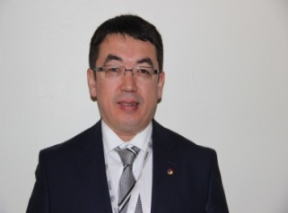
b) DARKHAN BİTİMSHİNOV
Elektrikli pano imalatı, standart olmayan metal ürünler imalatı yapan şirket ortağıdır. KATİAD –Kazakistan-Türkiye İşadamları Derneği üyesidir. Türkiye’den büyük ölçekli malzeme satın almaktadır. Elektrikli pano, medikal yataklar, jeneratör kabinleri ve standart olmayan metal ürünler imalatı yapan şirketlerle ve bu üretime malzeme, ekipman, makina sağlayan firmalarla işbirliği görüşmesi yapmak istemektedir.

Telefon: 00 7 727 334 05 36 - 007 727 334 05 37 - 007 727 334 05 38 -007 727 326 98 68
Faks: 007 727 334 05 39 GSM: 007 701 714 13 75
web: www.elcos.kz e-posta: darkhan@elcos.kz

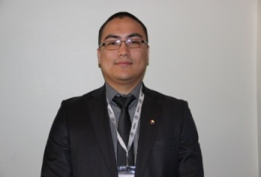
c) SAKEN TIHANOV
Plastik profil, aksesuar ve mobilya üretimi ve satışı ile uğraşan şirket sahibidir. KATİAD (Kazakistan-Türkiye İşadamları Derneği) üyesidir. İnşaat malzemeleri ve mobilya üreticiler başta olmak üzere Kazakistan’da rekabet edebilecekleri her türlü ürünün ithalatı için ilgili sektör temsilcileri ile işbirliği görüşmesi yapmak istemektedir.
Faks: 007727 297 42 38 GSM: 007727 297 40 22 GSM: 007 775 999 38 06
e-posta: tykhanov@mail.ru

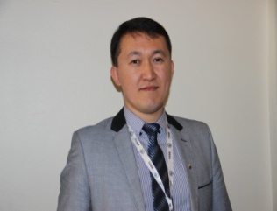
d) YERMEK ABDİMANAPOV
Almaty Ticaret Müşavirliğinde yerel uzman olarak görev yapmaktadır. Kazakistan piyasasına ilgi duyan tüm sektör temsilcilerine yerel koşullar ve yatırım ortamı hakkında bilgi vermek istemektedir.
Telefon: 007 727 293 00 22 GSM: 007 701 375 57 38
Faks: 007 727 293 00 26 e-posta: almati@ekonomi.gov.tr
e-posta: eremus.55@gmail.com

12) KIRGIZİSTAN
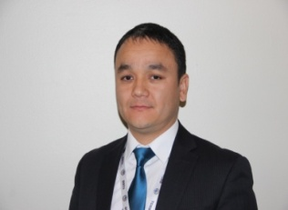
a) KANTEMİR AMİTOV
İnşaat sektöründe faaliyet gösteren, konut inşaatları ve anahtar teslimi projeler üstlenen şirket sahibidir.
JIA Business Associaton (Kırgızistan İşadamları Derneği) üyesidir. İnşaat sektörü temsilcileri ile, kapı ve pencere üreticileri, elektrikli ve gazlı ısıtma sistemleri üreticileri, dış cephe kaplama sistemleri, ısı izolasyon malzemesi, çatı kaplama sistemleri ve su izolasyon malzemesi üreticileri ile görüşmek istemektedir.
Telefon: 00996 (312) 66 06 53
GSM: 00996 550 66 22 99 GSM: 00996 770 66 22 99 GSM: 00996 773 76 15 47
web: www.kgkurulush.com e-posta:kantemir@gmail.com

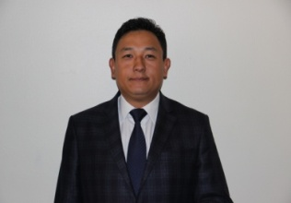
b) NURLAN SULAIMANOV
Sigorta şirketinde yönetici olarak çalışmaktadır. Türkiye mezunları Egemendik Derneği üyesidir. Ayrıca kendisinin halı yıkama fabrikası vardır. Kırgızistan pazarına ilgi duyan sektör temsilcileri ile işbirliği görüşmesi yapmak istemektedir.
Telefon: 00996 312 383 131 GSM: 00996 772 250 082
e-posta: snurlan01@gmail.com

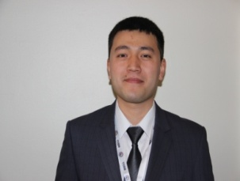
c) NİZAMİ NASİRDİNOV
İnşaat, tasarım, tekstil sektörlerinde faaliyet gösteren ve maden üretimi yapan şirket sahibidir. Kırgızistan Genç İş Adamlar Derneği üyesidir. Kırgızistan pazarına ilgi duyan sektör temsilcileri ile iş birliği görüşmesi yapmak istemektedir.
GSM: 00996 550 11 00 55 e-posta:ask_alviga@mail.ru e-posta: nasirdinovn@gmail.com

13) KOSOVA

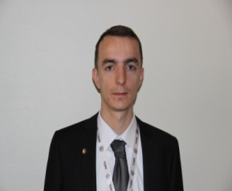
a) MUHEDIN METEHIU
Boya sektöründe üretim : İnşaat boyaları, yapıştırıcılar (strafor, fayans vb.) Endüstriyel boyalar, Zemin kaplama, Hidrolizasyon sistemleri konularında faaliyet gös4ere aile şirketinde yöneticidir. Başta boya hammaddesi olmak üzere inşaat malzemesi üreticileri ile ve Kosova pazarına ilgi duyan sektör temsilcileri ile görüşmek istemektedir.

Telefon: 00381 285 737 11 Telefon: 00381 285 707 95
GSM: 00377 44 754 027 GSM: 00386 49 899 625
Faks: 00381 28 573 711 e-posta: muhedin.metehiu@ecotech-ks.com

14) KKTC

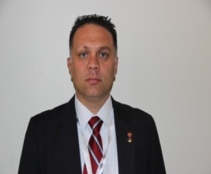
a) MUSLU AKGÜNEY
Demir doğrama, su tesisatı, ferforje, çatı-çardak, termosifon imalatı, depo imalatı ve güneş enerjisi, su ısıtma imalatı, Digiturk bayiliği, uydu sistemleri satış ve servisi, reklam, tabela ve anahtar kesimi dallarında faaliyet gösteren şirket sahibidir. Aydınlık Yarınlar Hareketi (As Başkan), Kıbrıs Türk Esnaf ve Zanaatkarlar Odası üyesidir. Güneş enerjisi ile su ısıtma sistemleri, plastik su deposu imalatı ve termosifon sistemleri üreticileri ile görüşmek istemektedir. Ayrıca internet sağlayıcısı ve uydu sistemleri sektörlerinde faaliyet gösteren şirketlerle işbirliği görüşmesi yapmak istemektedir. Turizm ve otelcilik alanında faaliyet gösteren şirketlerle görüşmek istemektedir.

Telefon: 0392 8218309 – 0392 8218422 – 0392 8212978 Faks: 0392 8211891
GSM: 0533 8312731 GSM: 0548 868 2731
e-posta: m.akguney@gmail.com

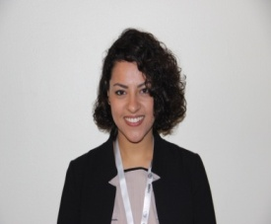
b) İLKE ÖZERLAT
Kuru kahve üreten (Türk kahvesi, espresso ve fitre kahve) aile şirketinde yöneticidir. Kıbrıs Türk Sanayi Odası ve Kıbrıs Türk Ticaret Odası üyesidir. Kuru kahve üreticileri ile işbirliği görüşmesi yapmak istemektedir.

Telefon: 0392 225 22 38 GSM: 0533 869 35 57
Faks: 0392 225 22 36 e-posta: ilke@ozerlat.com

15) MAKEDONYA
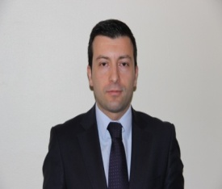
a) TANER DEMİRCİ
Makedonya Ticaret Müşavirliğinde yerel uzman olarak görev yapmaktadır. Makedonya piyasasına ilgi duyan tüm sektör temsilcilerine yerel koşullar ve yatırım ortamı hakkında bilgi vermek istemektedir.
Telefon: 00389 2 322 40 10- 00389 2 244 67 62 GSM: 00389 71 387 157
Faks: 00389 2 322 20 14 e-posta:taner_demirci81@hotmail.com

16) MOLDOVA
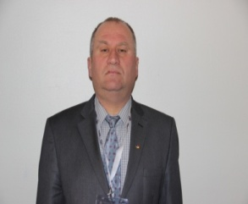
a) VASILI CHIOROGLO
Mobilya üretimi konusunda faaliyet gösteren şirket sahibidir. Mobilya üreticileri ile görüşmek istemektedir.

Telefon: 00373 291 27 788 -00373 291 22 854 GSM: 00 373 671 12854 e-posta: kioroglo.marina@gmail.com

17) ÖZBEKİSTAN
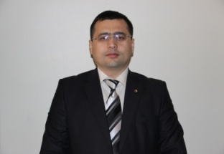
a) BAHTİYOR KHAİTOV
Kargo şirketinde yönetici olarak çalışmaktadır. Kargo şirketleri ile işbirliği görüşmesi yapmak istemektedir. Ayrıca Özvekista pazarına ilgi duya sektör temsilcileri ile görüşmek istemektedir.

Telefon: 00998 71 150 72 73 GSM: 00998 93 505 54 25 GSM: 00998 90 188 54 24
Faks: 00998 71 150 72 73 e-posta: bhait@hotmail.com e-posta: info@bts.uz

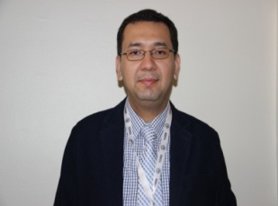
b) ULUGBEK HOLMATOV
Uluslararası İş ve Teknoloji Derneği (UİTD Başkan Yardımcısı olarak görev yapmaktadır.
AMCHAM (Amerikan Chamber), Özbekistan Ticaret ve Sanayi Odası, İş ve Tarım Destek Merkezi üyesidir. Özbekistan pazarına ilgi duyan tüm sektörlerin temsilcileri ile görüşmek ve yerel koşullar ile yatırır ortamı konusunda bilgi vermek istemektedir.

Telefon: 00998 71 269 9339 e-posta: ulugbek@ambit.uz
Faks: 00998 71 269 9339

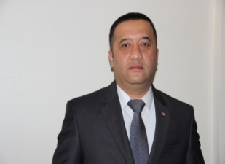
c) ALİSHER AZİMOV
Gıda sektöründe üretim yapan, çikolata çeşitleri, gofret ve bisküvi ürünleri üreten şirket sahibidir. Özbekistan Ticaret ve Sanayi Odası üyesidir. Çikolata, gofret ve bisküvi üretimi için kullanılan hammaddeleri üreticileri ile görüşmek istemektedir. Türkiye’deki çikolata ve bisküvi markaları ile işbirliği görüşmesi yapmak istemektedir.
Telefon: 00998 71 143 20 50 GSM: 00 998 93 3991441 GSM: 00998 90 985 20 02
e-posta: atlanticuz@gmail.com

18) ROMANYA
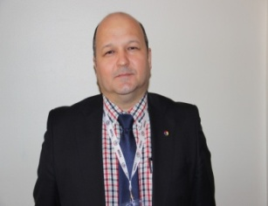
a) TECHİN EMİN
İthalat, ihracat yapan, Türkiye üretimi ağaç işleme makineleri ticareti yapan, pamuk işleme sektöründe faaliyet göstere şirket sahibidir. Yapı sektöründe kullanılan yeni teknoloji üreticileri ile ve ağaç işleme makineleri konusunda çalışan şirketlerle görüşmek istemektedir.

Telefon: 0040 341 418 352 GSM: 0040 722 230 485
e-posta: emintechin@gmail.com

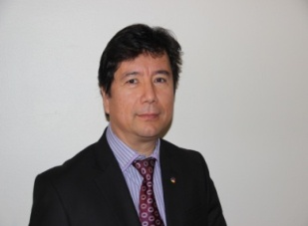
b) ERGİN HAGİCALİL
Sağlık sektöründe faaliyet gösteren, poliklinik ve laboratuvar işleten şirket sahibidir. Medikal malzeme üreticileri ve sağlık turizmi sektöründe faaliyet gösteren şirketlerle işbirliği görüşmesi yapmak istemektedir.

GSM: 0040 723 118 888 e-posta: hagi@romar.ro

19) RUSYA FEDERASYONU - TATARİSTAN -Kazan

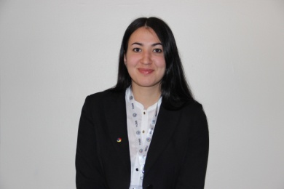
a) JULİA STRUNENKOVA
Otelcilik hizmetleri veren, hedef kitlesi olan Rus ve yabancı turistler, sporcular, işadamları, öğrencilere indirimli konaklama hizmeti sunan hostel işletmektedir. Tataristan Cumhuriyeti Konukevleri Birliği üyesidir. Turizm konularında işbirliği yapabileceği firmalarla ve Tataristan pazarına ilgi duyan tüm sektör temsilcileri ile görüşmek istemektedir.

Telefon: 007 965 582 00 14 GSM: 007 917 210 65 18
skype: strynkayu e-posta: strunenkova@gmail.com

20) SIRBİSTAN- SANCAK

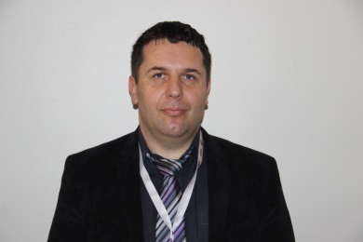
SAFET ALOMEROVIC
Otomotiv sektöründe faaliyet gösteren, oto yedek paça, aksesuar, akü, motor yağı ticareti yapan şirket sahibidir. Otomotiv yedek parçaları, motor yağı, lastikler, oto aksesuarları üreten firmalarla görüşmek istemektedir.

Telefon: 00381 20 5 311 311 GSM : 00381 064 20 588 04
e-posta: sajovw2000@yahoo.com e-posta: office@safety.rs

21) TACİKİSTAN

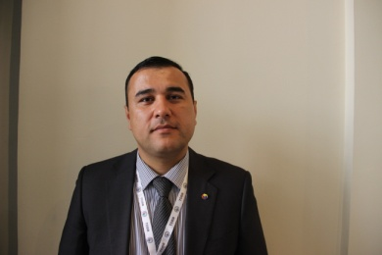
a) HOKIMDJON JABOROV
PVC ve alüminyum kapı pencere üretimi yapan, inşaat mobilyası, korkulu ve merdiven imalatları alanında faaliyet göstere şirket sahibidir. Tacikistan İşadamları Derneği (ASOT) üyesidir. İnşaat malzemesi üreticileri başta olmak üzere Tacikistan pazarına ilgi duya sektör temsilcileri ile görüşmek istemektedir.
Telefon: 00992 44 625 7800 GSM : 00992 903 000 222
web: www.doorwinplast.tj e-posta: hokim@jabborov.tj e-posta: info@doorwinplast.tj
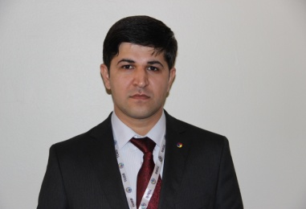
b) ABDUSAMAD KHAMIDOV
Elektrik cihazları, kablo ticareti ve elektrik taahhüt işleri yapa şirkette yöneticidir. Tacikistan İşadamları Derneği (ASOT) üyesidir. Elektrik ve elektronik cihaz üreticileri ile görüşmek istemektedir. Elektrik sektöründe faaliyet gösteren şirketlerle işbirliği görüşmesi yapmak istemektedir.

Telefon: 992 93 886 82 83 GSM: 0092 918 81 82 83
e-posta: abdusamad80@mail.ru

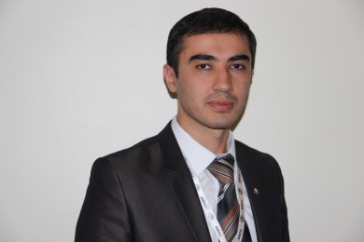
c) FIRDAVS HOJIMURODOV
Bilgi teknolojileri, sunucu donanımı ve ofis ekipmanları ticareti yapa şirket sahibidir. IT, bilgi teknolojileri servisleri ve inşaat sektöründe faaliyet gösteren firmalarla görüşmek istemektedir.

Telefon: 00992 446253196 GSM: 00992 918 90 45 49
Faks: e-posta: h.firdavs@pixel.tj

22) TÜRKMENİSTAN

a) MAKSAT KOMEKOV
Ambalaj, paketleme, ofset baskı, oluklu mukavva, bobin üretimi konularında faaliyet gösteren şirket sahibidir. Türkmenistan Ticaret ve Sanayi Odası üyesidir. Ambalaj sektöründe faaliyet gösteren şirketlerle ve Türkmenistan pazarına ilgi duyan sektörlerin temsilcileri ile işbirliği görüşmesi yapmak istemektedir.

Telefon: 0099 312 333 205- 0099 312 333 206 - 0099 312 333 207
Faks: 0099 312 484 636 e-posta: mkomekov@nowapack.com

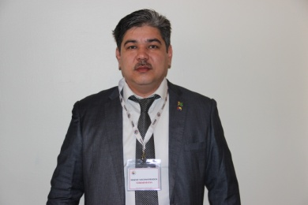
b) MAKSAT SOLTANMYRADOV
İnşaat sektöründe faaliyet gösteren, konut, altyapı, yol, elektrik işleri yapa şirkette yöneticidir. Türkmenistan Ticaret ve Sanayi Odası üyesidir. İnşaat sektöründe faaliyet gösteren firmalarla ve inşaat malzemesi üreticileri ile görüşmek istemektedir.

Telefon: 0099312484636 e-posta: s.maksat@shazada-construction.com
Faks: 0099312484636

23) YUNANİSTAN

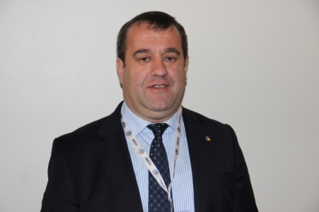
a) MEMET MOLLA ALI MEMET
Gıda malları, temizlik ve hijyen ürünleri ticareti yapmaktadır. Gümülcine Komotini Ticaret Odası üyesidir. Başta gıda malları, temizlik ve hijyen ürünleri olmak üzere, elektrikli küçük mutfak eşyaları ve züccaciye üreticileri ile görüşmek istemektedir.

Telefon : 0030 253 102 20 87 GSM: 00 30 697 6839043
e-posta: sukriyemarket@hotmail.com

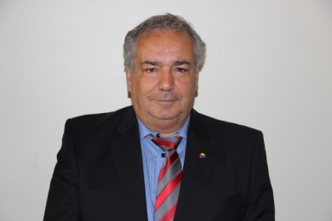
b) MOUSTAFA SIECH (Mustafa ŞEYH) -RODOS
Araç satışı, araç parça satışı, araç kiralama (rent a car) araç sigortalama hizmetleri, tamirhane ve çekici hizmetleri konusunda faaliyet gösteren şirket sahibidir.

Rodos Müslümanları Kültür ve Kardeşlik Derneği kurucusu ve eski başkanıdır. Oniki Ada Sanayi ve Ticaret Odası üyesidir. Rodos Araç Tamircileri Derneği Başkan Yardımcısıdır. Otomotiv sektründe faaliet göseren şirketlerle ve yedek parça üreticileri ile göüşmek istemektedir. Ayrıca Rodos Adasına ilgi duyan turzim sektör temsilcileri ile işbirliği görüşmesi yapmak istemektedir.

Telefon: 0030 224 102 57 76 GSM: 0030 694 539 2021
Faks: 0030 224 103 79 41 e-posta: sieh@otenet.gr

